0604(五) 學習任務

連結請使用Chrome 或 Firefoxe瀏覽器，IE有時會出現問題，謝謝喔

1. 國語：課本104頁

(一)、104頁紅字描寫三遍，並將部首圈起來，並用字典找**(搗、姑、娘、胖、躺、桂、砍、棍、招)的意義，再讀一讀**。

記得要檢查喔！

1. 數學:課本133頁。

**複習:『等分』:就是要分的公平，疊起來每一份都一樣大，也就是每一份一樣多，這種分法就叫做『等分』。**

(一)、認識四分之一影片: <https://youtu.be/ao-XSvUmZjc>

(二)、133頁引導影片及解題影片:

1. 引導影片: <https://youtu.be/oQ9bZYDGy5M>

2、解題影片: <https://youtu.be/K0FDONojhmY>

3、觀看影片後，仔細閱讀133頁後作答:

(1)、拿出附件24，依照圖示三種摺法摺一摺，每一種摺法都將其中一份塗上顏色。

(2)、說說看，將紙張等分成四份是什麼意思?

4、『 $\frac{\text{1}}{\text{4}}$ 讀作四分之一』念幾次並圈起來。

5、想一想， $\frac{\text{1}}{\text{4}}$ 的『4』、『1』代表什麼意思呢?

6、類題練習

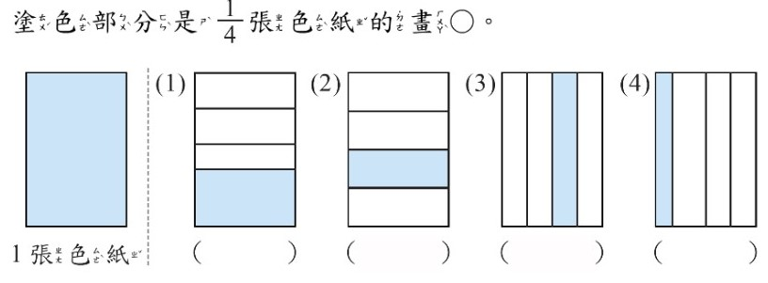

(三)、134頁引導影片及解題影片:

1、引導影片: <https://youtu.be/1wrCeCXHwYQ>

2、解題影片<https://youtu.be/Y4rZ1yw-sbc>

3、觀看影片後，仔細閱讀134頁後，想一想:

(1)、每一份是幾個喜餅?

(2)、 $\frac{\text{1}}{\text{4}}$ 的『4』、『1』代表什麼意思呢?

(3)、美美吃了幾個餅?

(4)、皮皮和美美吃的一樣多嗎?

(5)、大家吃得有一樣多嗎?大家都吃了幾個餅?

4、類題練習:

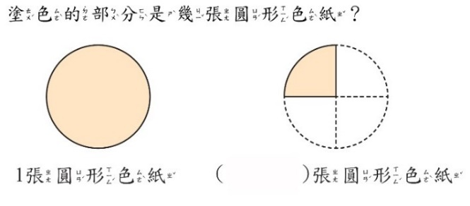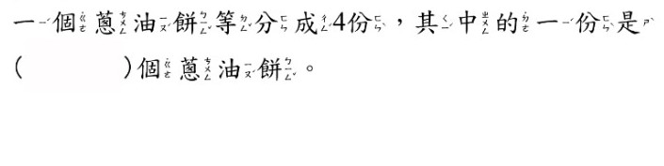

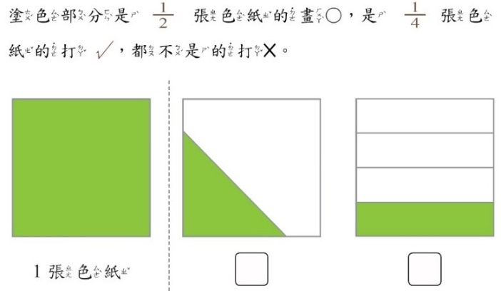 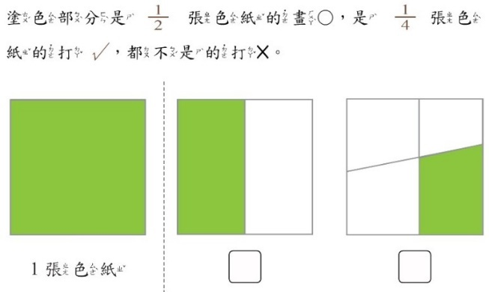

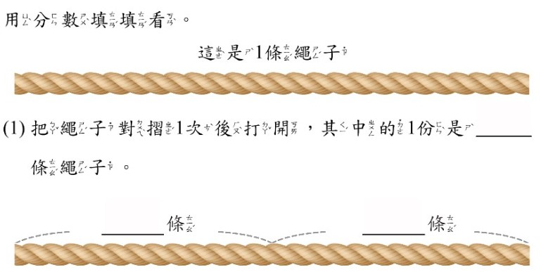

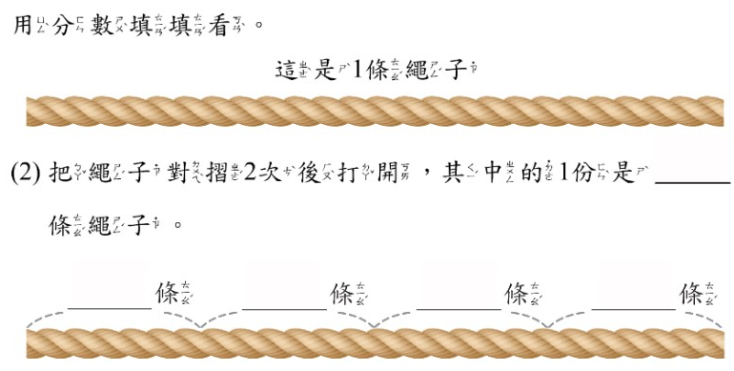

記得要檢查喔！

三、生活課102-103頁

(一)、觀看影片，了解米是怎麼來的:

1、[美味的米飯](https://youtu.be/rs6lMdA_eM4):<https://youtu.be/rs6lMdA_eM4>

2、[水稻的生長:](https://youtu.be/CwFf6WmNBGE) <https://youtu.be/CwFf6WmNBGE>

3、[米的誕生](https://youtu.be/AW9h5ckZO5c): https://youtu.be/AW9h5ckZO5c

4、[米的一生](https://youtu.be/5xfOrXswBPM): <https://youtu.be/5xfOrXswBPM>

二、總結:

(一)、水稻的一生:

1、種子泡水育苗；2、育秧(插秧) ；3、整地；4、插秧；5、灌溉施肥；6、幼穗期；7、抽穗期；8、齊穗期；9、黃熟期；10、收割；11、烘乾(晒穀) ；12、篩選；13、碾米。

(二)、碾米:去殼→變成糙米→再輾成胚芽米→再碾成白米

四、體育課:

在家活動，請學生做足暖身活動後跟著影片進行依學生體能狀況操作不用太勉強。

<https://www.youtube.com/watch?v=DhZZG6SnKYU&list=PLZE8jLVIJKWSZC3uEH9PQGUEeuUAzsEIm&index=21>

五、[健康操](健康操 )<https://www.youtube.com/watch?v=7ycbPf6m-7c>

六、閱讀活動

七、作業:數學練習57-58頁及生乙60-61頁。

八、記得勤洗手、戴口罩、少出門、刷牙喔！